Lunes
15
de Febrero

Tercero de Primaria
Educación Socioemocional

¡El cometa de la alegría!

Aprendizaje esperado: Descubre a la alegría como una emoción efectiva para establecer vínculos de amistad y compañerismo.

Énfasis: Consciencia de las propias emociones.

¿Qué vamos a aprender?

En esta sesión aprenderás sobre la emoción de la alegría que llega de forma inesperada y sucede por muchas razones, una de ellas es el humor.

Descubrirás como la emoción efectiva nos ayuda a establecer vínculos de amistad y compañerismo.

¿Qué hacemos?

En esta sesión viajaras a través de una conexión a un agujero de gusano y nos transportaremos a la nave espacial para cumplir nuestra misión de observar lo que sucede en el planeta alegría.

Este planeta es muy colorido y cada color representa una cosa que nos alegra, por ejemplo, jugar, cantar, bailar.

Escucha esta canción:

- Audio. Canción de pequeño gigante. (de 00:00 a 00:37”) https://aprendeencasa.sep.gob.mx/multimedia/RSC/Audio/202102/202102-RSC-xsPu6DYZCv-Pequenogigante.mp3

En este planeta se incluyen emociones como entusiasmo, euforia, diversión.

- Audio. Canción demasiada azúcar.
https://aprendeencasa.sep.gob.mx/multimedia/RSC/Audio/202102/202102-RSC-znm6ZjLcaQ-DemasiadaAzucar.mp3

Desde este planeta se logran ver muchos cometas y una de las cosas más representativas de la alegría es reír, reír y reír.

La alegría es una emoción que por sus características nos ayuda a socializar y a generar nuevas amistades.

¿Qué te parece si vemos este video que habla sobre la risa?

- Video. Don Leopoldo sobre las características de la risa.
https://youtu.be/5YjUHbcpce0

Yo no sabía que la risa tenía tantas cosas buenas para nuestra salud. Con razón después de reírme me siento más tranquilo y relajado.

En uno de los reportes de la nave espacial en el planeta alegría dijeron que se ven muchos cometas.

Los cometas son objetos espaciales que aparecen de repente, como una situación que nos pone alegre, luego siguen una trayectoria y van dejando su estela de luz o un camino, como nosotros que al ponernos felices vamos realizando acciones como saltar, cantar, vamos pasando con nuestra energía y al final los cometas vuelven a desaparecer, así como nosotros al terminar nuestra euforia por algo que sucedió y nos puso alegres regresamos a la calma.

Además, la alegría se contagia, te permite generar vínculos con otras personas y eso nos hace unirnos todos en un Universo de emociones.

Si cada día encontramos algún detalle o alguna cosa que nos haga sentir bien y nos alegre como jugar, cantar, bailar, abrazar a un familiar, comer algo rico, esa alegría nos permitirá mantenernos en un estado de bienestar y convivir y compartir mejor con otras personas.

El Reto de Hoy:

Puedes elaborar un cometa con los materiales que tengan en casa, jueguen y diviértanse mucho. Después escriban en su “Diario de Aprecio y Gratitud” 5 cosas que los hagan sentir muy felices y compártanlas con alguien de su familia, con sus compañeros o maestros.

¡Buen trabajo!

Gracias por tu esfuerzo.

Para saber más:
Lectura

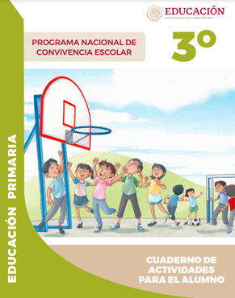
https://www.gob.mx/cms/uploads/attachment/file/533114/3o_Cuaderno_PNCE_2019.pdf

